**2016年第33届全国中学生物理竞赛(江苏赛区)复赛通知**

各市中学生物理竞赛委员会、各有关中学：

现将2016年第33届全国中学生物理竞赛（江苏赛区）复赛的相关事项通知如下：

1. **报到：**报到时间从2016年9月16日上午9:30开始，16:30结束。报到地点：南京大学鼓楼校区物理楼一楼（地址：南京市汉口路22号）。请各学校派一名领队到报到现场集中为本校参赛学生统一办理报到手续并领取准考证，原则上不接受学生个人报到。各市领队请按照以下安排到相应地点报到：

物理楼大厅一组：宿迁、镇江、淮安、南京

物理楼大厅二组：南通、扬州、苏州、无锡

物理楼130室三组：泰州、盐城、常州、徐州、连云港

报到时需携带：学生1寸免冠照片1张；学生证、身份证（或户口薄）等有效证件。每名参赛学生需缴纳理论考试费用100元。

1. **理论考试：**理论考试时间为2016年9月17日上午9:00—12:00。请考生按照准考证上的信息，提前到达指定考点，参加理论考试，详细要求见附件“考生须知”。
2. **实验考试、考核：**2016年9月17日当晚（具体时间等候通知）通过领队老师QQ号给每个参赛学校发送理论考试成绩、入围实验考试或考核的学生名单；同时，在南京大学鼓楼校区物理楼136室为入围考生办理实验考试或考核手续，发放准考证。实验考试或考核时间为2016年9月18日全天，地点在南京大学仙林校区基础物理实验楼。请考生留意物理楼1楼大厅内张贴的实验考试（考核）分组、考试（考核）时间和去仙林参加考试（考核）的班车时间等信息。**注意：**所有入围实验考试或考核的学生必须提前20分钟在南京大学鼓楼校区物理楼前集中，凭实验准考证和有效身份证件统一乘坐班车前往仙林校区进行实验，不得单独前往，实验现场不再办理考试手续。（另：持有江苏省物理学会颁发的“2016年中学生物理实验培训班（夏令营）考核合格证书”者可免于实验考核）。
3. **请领队教师注意以下几点：**
4. 请各校领队老师在报到现场仔细核对QQ号、手机号码和电子邮箱等重要信息。无QQ号者请提前注册QQ号并在复赛报到前两天通过email发给省竞赛委员会办公室（联系方式见后），以免延误接收理论考试成绩、下一轮的实验考试或考核通知等重要信息。
5. 拿到准考证后请仔细审核学生信息，包括考生姓名、学校、性别、年级等，并张贴考生照片。
6. 提醒学生仔细阅读考生须知，进考点时务必要同时携带准考证和有效身份证件（身份证或学生证或户口簿等）方允许进入。提醒学生须严格遵守考试纪律，严重违反考试规定者将取消考试成绩。
7. 及时通知入围下一轮的学生及时办理实验考试、考核手续，按照实验考试（考核）分组名单、考试（考核）时间和班车时间，提前做好准备、办好手续，统一乘坐班车去仙林校区参加实验考试或考核。
8. 16日下午16:00—18:00可到各考点查看考场分布图，熟悉考点环境。
9. 17日上午10:45—11:45在各考点领队教师休息室，或17日10:45—16:00在南京大学物理楼130室，可购买复赛试卷和答案。
10. 送考领队老师必须携带“领队证”方可进入复赛考点，考试期间可在领队教师休息室等候。
11. **关于奖项设置：**复赛设一、二、三等奖若干名；另设理论和实验总成绩第一名特别奖、理论成绩第一名特别奖、实验成绩第一名特别奖、女生特别奖。根据实验考试成绩与理论成绩之和的排序决定江苏省参加全国决赛代表队名单（13名）和获得省级赛区一等奖（颁发全国证书，前83名）名单。9月19日公布前83名获奖名单（在学会网站、微信公众号上公布），其他获奖名单经审核后将择日通知到各市竞赛委员会统一公布（注：实验考核通过为取得赛区一等奖的必要条件）。此外，将对获奖学生的指导教师颁发荣誉证书。
12. **关于查分：**对复赛理论考试成绩有异议的考生，可请领队教师向省竞赛委员会提出查分申请。要求查分者必须填写“全国中学生物理竞赛复赛（江苏赛区）考生查分申请表”，并交纳查分费用。递交查分申请地点：南京大学汉口路校门进门左拐向西50米平房会议室（物理楼南面）。递交申请查分时间：9月18日上午7:00—9:00，过时恕不受理。查分申请表可在学会网站下载打印，也可于17日10:45—16:00在南京大学物理楼130室、或18日7:00—9:00在递交查分申请表现场领取）。查分工作由省竞赛委员会阅卷评分核心小组负责操作，考生、考生家长和指导老师等不参与查卷。查分结果由阅卷评分核心小组于9月18日12时前后通过QQ直接发给各校领队老师。
13. **其他：**有关本次竞赛的其它未尽事宜和相关通知，可登陆学会网站和微信公众号查阅：

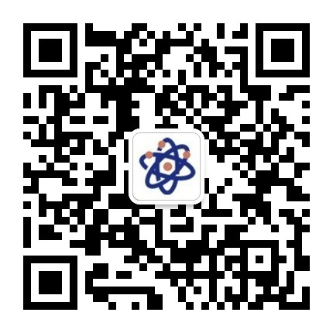

学会网址：http://www.jsphys.org

微信公众号：江苏省物理学会，或扫一扫右侧二维码

1. **学会联系方式：**

地址：南京市汉口路22号 南京大学物理楼136室

联系人：周老师 梅老师

电话：025-83594434，13951007288，18951991699

Email：zhouhuijun@nju.edu.cn

江苏省物理学会中学生物理竞赛委员会

2016年9月12日

**附：2016年第33届全国中学生物理竞赛(江苏赛区)复赛考生须知**

1. 复赛理论考试时间为2016年9月17日上午9:00—12:00，共3小时。复赛实验考试（考核）时间为2016年9月18日全天(具体安排另行通知)。
2. 复赛理论考试当天，考生须提前30分钟到达指定考点，凭准考证和有效身份证件（身份证或学生证或户口簿等有效身份证件）进入考点，各考点大门有专人检查证件。
3. 上午8时45分（听铃声）考生凭准考证和身份证件进入考场，监考老师核对考生准考证号和身份证件；监考老师分发答题纸和草稿纸；考生在答题纸密封栏内填写姓名、学校、准考证号等信息，在密封栏外填写考生信息者将被取消考试成绩。
4. 8时55分，监考老师分发试卷，考生不得提前答题；9时整，考生听到铃声后开始答题；12时整，考生听到铃声后停止答题，并立即离开考场（考卷、答题纸、草稿纸不得携带出考场）。
5. 除计算器、必要的文具、准考证、身份证件，考生不得携带书包、书藉、参考资料、通信工具等其它任何物品进入考场。
6. 因故迟到的考生，迟到时间超过半小时者不准进入考场考试。考生在开始考试后半小时内不得交卷离开考场。
7. 考生必须严格遵守考场纪律。对违纪者将给予严肃处理，严重违反考试规定者将取消考试成绩。

江苏省物理学会中学生物理竞赛委员会

2016年9月12日

各考点地址：

南京市第一中学（白下区中山南路301号）

南京市金陵中学（鼓楼区中山路169号）

南京大学附属中学（鼓楼区鼓楼街83号）

南京市第二十九中致远校区（鼓楼区凤凰街43号）

南京师范大学附属中学（鼓楼区察哈尔路37号）

**第33届全国中学生物理竞赛复赛（江苏赛区）考生查分申请表**

|  |  |  |  |  |  |  |  |  |  |  |  |  |  |  |  |
| --- | --- | --- | --- | --- | --- | --- | --- | --- | --- | --- | --- | --- | --- | --- | --- |
| 考生姓名 |  | | | 考场号 | | |  | | | 查前总分 | | | |  | |
| 学　　校 |  | | | 准考证号 | | |  | | | 查后总分 | | | |  | |
| 所查题号(在题号上打“√”) | 一 | 二 | | 三 | 四 | | 五 | 六 | | | 七 | | 八 | |  |
| 查前得分 |  |  | |  |  | |  |  | | |  | |  | |  |
| 查后得分 |  |  | |  |  | |  |  | | |  | |  | |  |
| 查卷专家签字 |  | | | | | | | | | | | | | | |
| 查  分  点  及  查  分  理  由 |  | | | | | | | | | | | | | | |
| 领队老师签字 |  | | 领队老师电话 | | |  | | | 领队老师QQ号码 | | |  | | | |

注：递交查分申请表地点：南京大学汉口路校门进门左拐向西50米平房会议室。此表可在学会网站下载（http://www.jsphys.org）或在现场领取。递交申请查分时间：9月18日上午7:00—9:00，过时恕不受理。

**查分申请处**

**报到处**

**北**

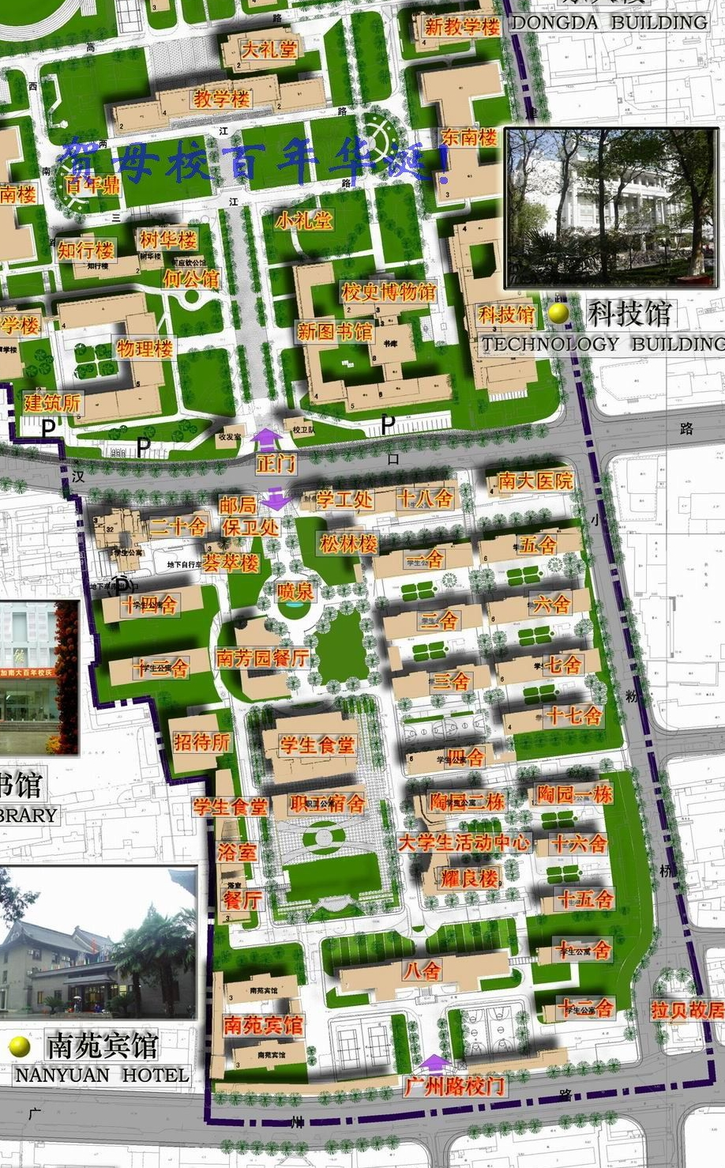

**南京大学校园图**

**北**